LAPORAN TUGAS
TUGAS 2A : REVIEW PERANGKAT KERAS
JENIS PERANGKAT KERAS : SSD NVME



Disusun Oleh:
NAMA : M. HILMI ASH-SHIDDIQY
NIM : 2500018162
KELAS : C
LINK GITHUB :

UNIVERSITAS AHMAD DAHLAN
TAHUN 2025

NO | NAMA  HARDWARE | GAMBAR  HARDWARE | SPESIFIKASI | ULASAN/REVIEW | KETERANGAN
1. | SSD NVME | 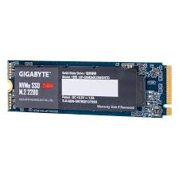 | SSD NVMe adalah perangkat penyimpanan solid-state yang menggunakan antarmuka PCI Express (PCIe) untuk komunikasi dengan sistem, bukan antarmuka SATA tradisional. Ini memungkinkan kecepatan transfer data yang jauh lebih tinggi. | Performa Maksimal: Jauh lebih cepat dari SATA (hingga 7000 MB/s). Latensi Rendah: Respons sistem sangat cepat.  Masalah Panas (Throttling): Berpotensi overheat dan menurunkan kinerja jika kurang pendinginan. | Performa Berdasarkan Generasi PCIe  Kinerja Sequential Read/Write NVMe ditentukan oleh batas bandwidth fisik dari jalur PCIe yang digunakan (x4):  - PCIe 3.0 x4: Batas teoritis  4 GB/s  - PCIe 4.0 x4: Batas teoritis  8 GB /s (2x Gen 3)  - PCIe 5.0 x4:  16 GB / s (2x Gen 4)

